Op1
Spg 1.1
Beregn kostpris
Kostpris er prisen for at fyret bliver gjort produktionsdygtigt
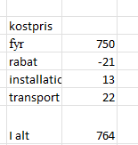
Ikke medregnet malig da denne ikke fremmer aktivets nyttighed
Afskrivningsberættiget = kostpris – scrap værdi
$$=764-14=750$$
Spg 1.2 vi indsætter i forberedt skema
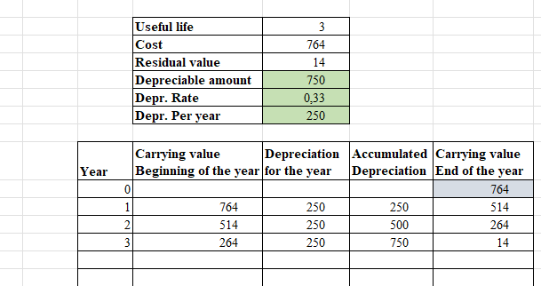
Ser at fyret vil koste os 250 kr årligt
Spg 1.3
Forklar accural accounting og hvorfor det giver et mere retvisende billede end cash accounting overtid
I accural accounting vil vi udgiftsføre et aktiv som vi forventer giver os en økonomisk fordel over perioden hvor den vil give os denne altså kan hvert år se både hvad vi har fået ud af at købe aktivet samtidig med at vi stadig ser hvad aktivet har kostet
Hvis vi tager oliefyret vil cash accounting betyde at vi betaler 768 år 1 hvor vi kun får fordelen i 1/3 af dens forbrugstid, hvorefter vi på regnskabet vil have et ”gratis” fyr de 2 år efter indtil vi sælger for scrap værdi
Ved accural accounting har vi at vi betaler 250 hvert år og at vi hvert år kan se hvad vi har brugt penge på fyret
Spg 1.4
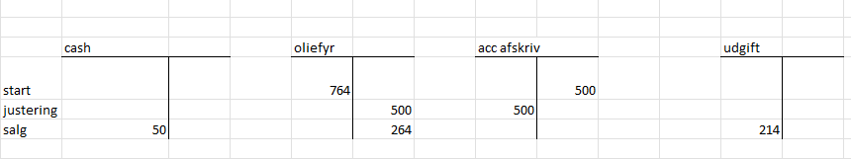

Opg 2
Spg 2.1
Vi smider ind i forberedt skema
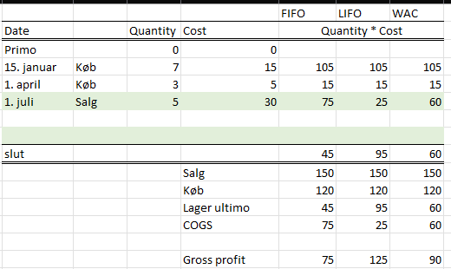
Og aflæser
Fifo: lager=45, profit=75
Lifo: lager=95, profit=125
Wac: lager=60, profit=90
Spg 2.2
12 per båd -> lager = 60
T konti:
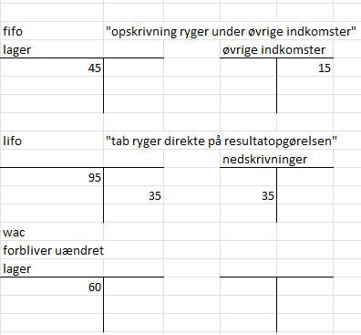
Profit efter salg
Fifo: $60-45=15$ i profit
$wac:60-60=0$ I profit
$lifo:60-60=0$I profit
Hvis prisjusteringen ikke havde fundet sted var følgende sket ved net under salg
Fifo $uændret$
Wac uændret
$lifo=60-95=-35$ lifo havde oplevet tab ved salg
2.4
Burde virksomheden bruge lifo eller fifo
Helt generelt anseges fifo for at give et mere retvisende billede af lagerbeholdningen
Da fifo følger de normale varebevægelser og lifo kan give urealistiske fortjenester
Og kan give bøvl med nødvendige prisjusteringer da gamle vare kan være prissat meget forkert ift hvad der er sket over perioden hvor den har været på lager
Udover det er fifo godkendt af IFRS hvilket lifo ikke er
Altså brug fifo
Opg 3 obligationsteori
3.1 betalingsrækker
$$Se_{n=3}^{r=0.06} h=100$$
Vi opstiller række ved at indsætte i formlerne
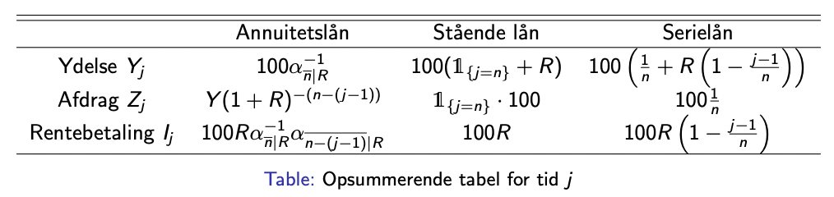
t\række | Y | Z | I
1 | 39.33 | 33.33 | 6
2 | 37.33 | 33.33 | 4
3 | 35.33 | 33.33 | 2

3.2 beregn kurs og varighed ved valør i dag
Varighed
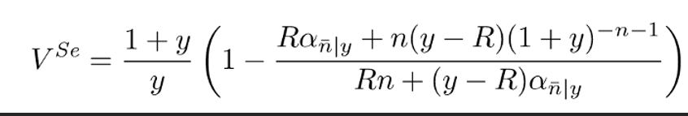
Smider ind i formel i r
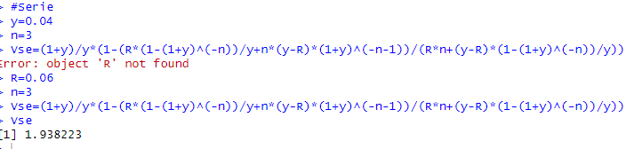
$$V_{se}=1.938$$
kurs
siden vi har den effektive rente bruger vi denne formel
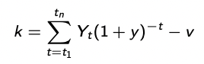
$$k_{se}=\sum_{t=1}^{3}{Y_{t}{\left(1+0.04\right)}^{-t}}$$
$$v=0 da vi handler i dag$$
$$k_{se}=39.33*{\left(1.04\right)}^{-1}+37.33*{\left(1.04\right)}^{-2}+35.33*{\left(1.04\right)}^{-3}=103.74$$
$$k_{nul}=\sum_{t=1}^{3}{Y_{t}*d(t)}$$
$$k_{nul}=39.33*0.96+37.33*0.91+35.33*0.86=102.11$$
$$k_{se}>k_{nul}$$
Så der er arbitrage ved salg af serieobligationen og køb ar nulpunkts obligationerne
Med gevinst
$$profit=103.74-102.11=1.63$$

Opg 4
$$s_{0}=20, u=1.03, d=0.98, k=20, r=0.05$$
4.1 bestem $C_{u},C_{d}$
$$C_{u}=\max\left\{s_{0}*u-k,0\right\}=20*1.03-20=0.6$$
$$C_{d}=\max\left\{s_{0}*d-k,0\right\}=0$$
”da $k=s, d<1$->$s*d<k$”
4.2
Vi bruger igen vores formler
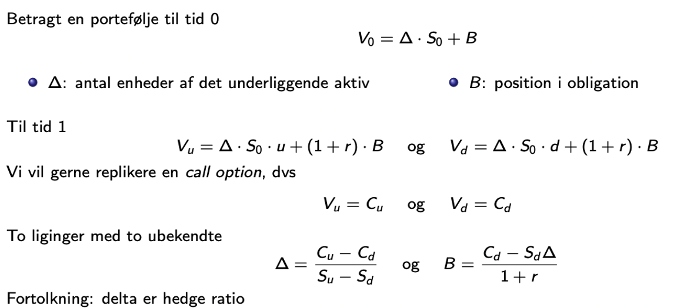
$$Δ=\frac{0.6-0}{20*1.03-20*0.98}=0.6$$
$$B=\frac{0-0.98*20*0.06}{1+0.05}=-11.2$$
Call optionen svarer til at købe 0.6 af det underlæggende aktiv
Og at sælge 11.2 af det risikofrie aktiv
$$c_{0}=Δ*S_{0}+B$$
$$c_{0}=0.6*20-11.2=0.8$$
Call optionen koster 0.8

Opg 5
5.1 lp problem + skyggepris
Jeg antager at vi skal minimere dækningsbidraget hvilket giver os optimeringsudtrykket
$$max⁡(16*b1+15*b2+20*b3+22*b4)$$
og begrænsningerne fra teksten
$$3*b1+4*b2+5*b3+6*b4≤2400$$
$$2*b1+1*b2+3*b3+4*b4≤1500$$
$$b1≥200$$
Vi opskriver problemet I excel
Og løser med solveren (se screen dumps)
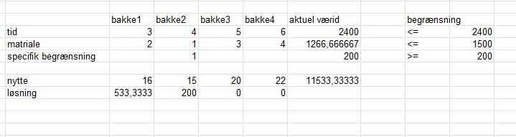
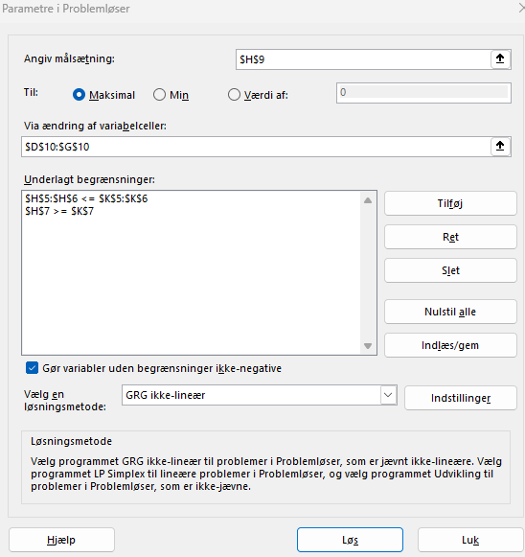
(siden det ikke er nævnt antager jeg at det ikke er noget problem at en pakke står halvfærdig over weekenden) altså ikke heltalsproblem

Optimal produktionsplan for en uge
Bakke 1 bakke 2 bakke 3 bakke 4
Med samlet dækningsbidrag på 11533.33
Følsomhedsrapporten giver os en skyggepris på 5.33 og 0 for matriale da det er i overskud altså er vi bundet på arbejdstiden
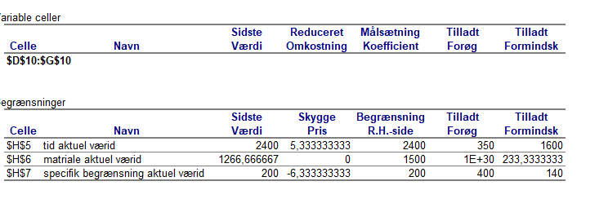
5.2 tilføj overtidsarbejde
Matematisk
$$max⁡(16*b1+15*b2+20*b3+22*b4-\frac{10}{3}*ot)$$
$$3*b1+4*b2+5*b3+6*b4 -\text{ot}≤2400$$
$$2*b1+1*b2+3*b3+4*b4≤1500$$
$$b1≥200$$
$$ot≤600$$
“vi arbejder I minutter”
Ved solver 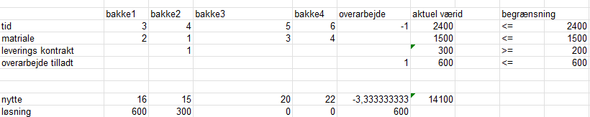
Vi producerer 600 pakker bakke 1, 300 pakker bakke 2 og Han arbejder alle 10 overtidstimer samlet dækningsbidrag på 14100 kr
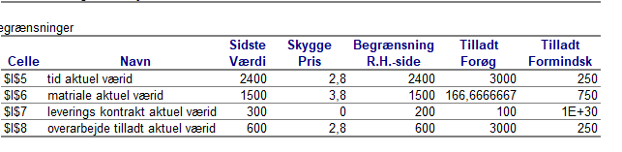
Og skyggepriser på
2.8 0g 3.8 da vi nu ikke har overskudsressourcer

5.3
Opskrivning af sidste restriktion
$$0.4*\left(b1+b2+b3+b4\right)≤b2+b3+b4$$
Hvis og kun hvis
$$0.4*b1-0.6\left(b2+b3+b4\right)≤0$$
Vi går ud fra delopgave 2 og tilføjer den nye restriktion
Og løser via solver
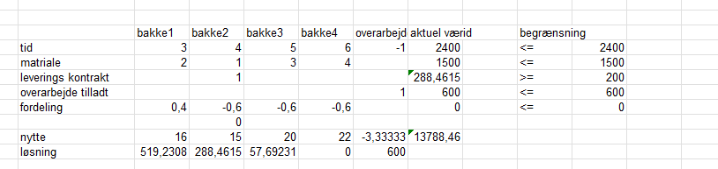
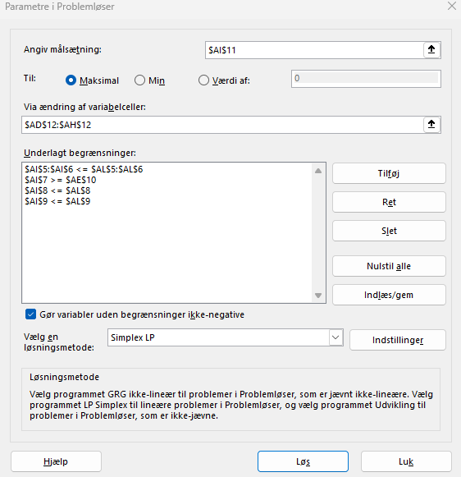
Vi ser at produktionen er mere fordelt ud og det koster os så 311.5 kroner
(Her kunne det være en god ide at lave som et heltalsproblem men det når jeg ikke )

